**МИНОБРНАУКИ РОССИИ**

ФЕДЕРАЛЬНОЕ ГОСУДАРСТВЕННОЕ БЮДЖЕТНОЕ ОБРАЗОВАТЕЛЬНОЕ УЧРЕЖДЕНИЕ

ВЫСШЕГО ОБРАЗОВАНИЯ

**«БЕЛГОРОДСКИЙ ГОСУДАРСТВЕННЫЙ**

**ТЕХНОЛОГИЧЕСКИЙ УНИВЕРСИТЕТ им. В.Г.ШУХОВА»**

**(БГТУ им. В.Г. Шухова)**

Кафедра программного обеспечения вычислительной техники и автоматизированных систем

дисциплина: Вычислительная математика

Лабораторная работа №5

тема: «Численные методы решения задачи Коши»

|  |  |
| --- | --- |
|  | Выполнил: ст. группы ПВ-21  Зановская Анна Ивановна  Проверил: Бондаренко Т.В. |

Белгород

2017

**Цель работы:** изучить численные методы решения задачи Коши; получить

практические навыки приближенного решения дифференциальных уравнений с помощью

ЭВМ.

**Вариант 11**

**Задания к работе**

1. Вычислить «вручную» приближенное решение y(x) задачи Коши методом

последовательного дифференцирования.

Замечание. Ряд Тейлора ограничить значением производной третьего порядка.

2. Вычислить значение функции φ(х), которая является точным решением задачи Коши и

функции y(x), которая является приближенным решением задачи Коши по методу

последовательного дифференцирования, в точке x = b.

3. Определить относительную и абсолютную погрешности вычисления приближенного

решения задачи Коши методом последовательного дифференцирования.

Значения погрешностей внести в соответствующие ячейки таблицы 4.

4. Вычислить «вручную» приближенное решение y(x) задачи Коши четырьмя численными

методами решения. Сначала выполнить вычисления с шагом h = 0,2, а затем с шагом h = 0,1.

- методом Эйлера;

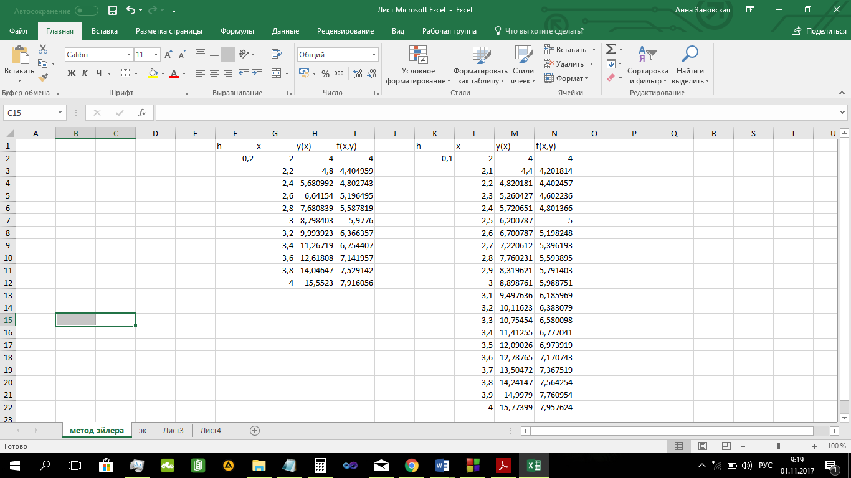

- методом Эйлера-Коши;

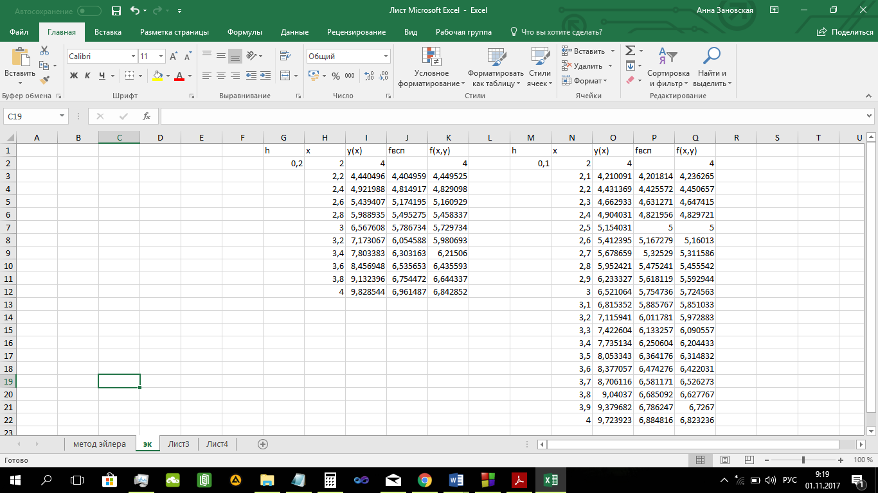

- модифицированным методом Эйлера;

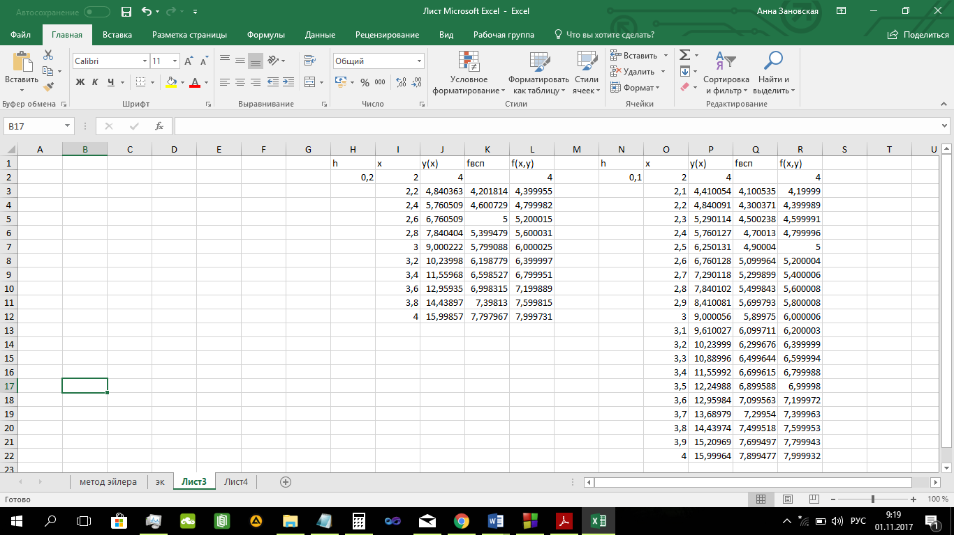

- методом Рунге-Кутты.

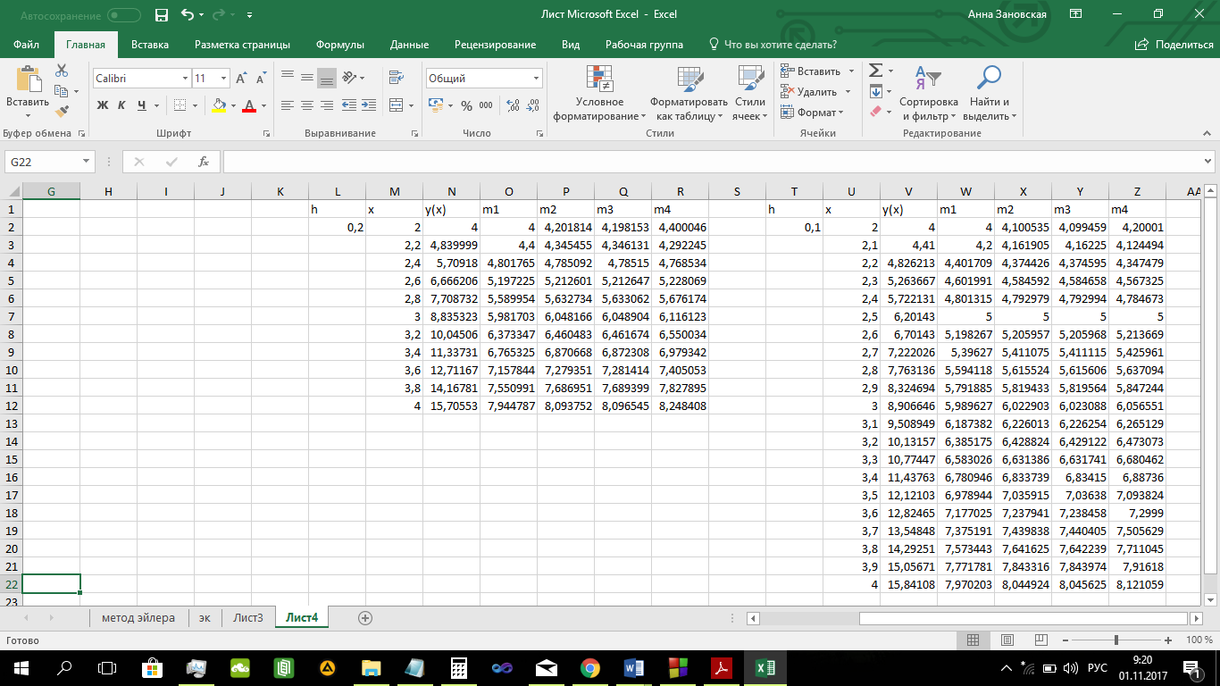

5. Сравнить полученные в пункте 4 значения приближенного решения

дифференциального уравнения y(x) с точным значением решения дифференциального

уравнения φ(x) в точке x = b.

6. Определить относительную и абсолютную погрешности вычисления приближенного

решения задачи Коши заданными численными методами.

Значения погрешностей внести в соответствующие ячейки таблицы 4.

|  |  |  |  |  |  |
| --- | --- | --- | --- | --- | --- |
| Погрешность | Вычислительный метод | | | | |
| Последовательного дифференцирования | Эйлера | Эйлера-Коши | Модифицированный метод Эйлера | Рунге-Кутты |
| h=0,2 | | | | | |
| Δ |  | 0,4477 | 0,0038 | 0,0014 | 0,29 |
| δ |  | 2,8% | 0,02% | 0,009% | 1,8% |
| h=0,1 | | | | | |
| Δ |  | 0,226 | 0,0008 | 0,00036 | 0,16 |
| δ |  | 1,4% | 0,005% | 0,002% | 0,9% |

7. Описать в модуле функции, каждая из которых возвращает приближенное значение

решения задачи Коши:

в точке x = b с точностью ε, реализующие метод Эйлера, метод Эйлера-Коши,

модифицированный метод Эйлера и метод Рунге-Кутты. Оценка точности вычисления

должна осуществляться по принципу Рунге.

float mR (float d1, float d2,int p)

{

return (float)(d1-d2)/(pow(2,p)-1);

}

float Eil (func Fxy, int n, float h, float b, float x,float y, int k)

{

int i;

float **pa;

pa=(float **) calloc(n,sizeof(float *));

for (i=0;i<n;i++)

pa[i]=(float *) calloc(3,sizeof(float));

pa[0][0]=x;

for (i=1;i<n;i++)

pa[i][0]=pa[i-1][0]+h;

pa[0][1]=y;

pa[0][2]=Fxy(pa[0][0],pa[0][1]);

for (i=1;i<n;i++)

{

pa[i][1]=pa[i-1][1]+h*pa[i-1][2];

pa[i][2]=Fxy(pa[i-1][1],pa[i-1][2]);

}

if (k)

printf ("Записать результат работы в файл? Да - 1, имя файла. Нет - 0\n");

scanf ("%d",&i)

{

char s[15];

gets (s);

wr(s,pa,n);

}

return pa[n-1][1];

}

float EilK (func Fxy, int n, float h, float b, float x,float y, int k)

{

int i;

float **pa;

pa=(float **) calloc(n,sizeof(float *));

for (i=0;i<n;i++)

pa[i]=(float *) calloc(4,sizeof(float));

pa[0][0]=x;

for (i=1;i<n;i++)

pa[i][0]=pa[i-1][0]+h;

pa[0][1]=y;

pa[0][2]=0;//вспомогательная функция

pa[0][3]=Fxy(pa[0][0],pa[0][1]);//производная

for (i=1;i<n;i++)

{

pa[i][2]=Fxy(pa[i-1][0]+h,pa[i-1][1]+h*pa[i-1][2]);

pa[i][1]=pa[i-1][1]+h/2*(pa[i-1][3]+h*pa[i-1][2]); //y

}

if (k)

printf ("Записать результат работы в файл? Да - 1, имя файла. Нет - 0\n");

scanf ("%d",&i)

{

char s[15];

gets (s);

wr(s,pa,n);

}

return pa[n-1][1];

}

float MEil (func Fxy, int n, float h, float b, float x,float y, int k)

{

int i;

float **pa;

pa=(float **) calloc(n,sizeof(float *));

for (i=0;i<n;i++)

pa[i]=(float *) calloc(4,sizeof(float));

pa[0][0]=x;

for (i=1;i<n;i++)

pa[i][0]=pa[i-1][0]+h;

pa[0][1]=y;

pa[0][2]=0;//вспомогательная функция

pa[0][3]=Fxy(pa[0][0],pa[0][1]);//производная

for (i=1;i<n;i++)

{

pa[i][2]=Fxy(pa[i-1][0]+h/2,pa[i-1][1]+h/2*pa[i-1][3]);

pa[i][1]=pa[i-1][1]+h*pa[i][2]; //y

pa[i][3]=Fxy(pa[i][0],pa[i][1]);

}

if (k)

printf ("Записать результат работы в файл? Да - 1, имя файла. Нет - 0\n");

scanf ("%d",&i)

{

char s[15];

gets (s);

wr(s,pa,n);

}

return pa[n-1][1];

}

float RK (func Fxy, int n, float h, float b, float x,float y, int k)

{

int i;

float **pa;

pa=(float **) calloc(n,sizeof(float *));

for (i=0;i<n;i++)

pa[i]=(float *) calloc(6,sizeof(float));

//float h; h=(a+b)/n;

pa[0][0]=x;

for (i=1;i<n;i++)

pa[i][0]=pa[i-1][0]+h;

pa[0][1]=y;

pa[0][2]=Fxy(pa[0][0],pa[0][1]);//m1

pa[0][3]=Fxy(pa[0][0]+h/2,pa[0][1]+h/2*pa[0][2]);//m2

pa[0][4]=Fxy(pa[0][0]+h/2,pa[0][1]+h/2*pa[0][3]);//m3

pa[0][5]=Fxy(pa[0][0]+h,pa[0][1]+h*pa[0][4]);//m4

for (i=1;i<n;i++)

{

pa[i][1]=pa[i-1][1]+h/6*(pa[i-1][2]+2*pa[i-1][3]+2*pa[i-1][4]+pa[i-1][5]);

pa[i][2]=Fxy(pa[i][0],pa[i][1]);//m1

pa[i][3]=Fxy(pa[i][0]+h/2,pa[i][1]+h/2*pa[i][2]);//m2

pa[i][4]=Fxy(pa[i][0]+h/2,pa[i][1]+h/2*pa[i][3]);//m3

pa[i][5]=Fxy(pa[i][0]+h,pa[i][1]+h*pa[i][4]);//m4

}

if (k)

printf ("Записать результат работы в файл? Да - 1, имя файла. Нет - 0\n");

scanf ("%d",&i)

{

char s[15];

gets (s);

wr(s,pa,n);

}

return pa[n-1][1];

}

float Fxy (float x, float y)

{

return (5+(2*x-5)/(x*x))*y;

}

void wr (char *s,float **pa, int n)

{

FILE *f;

int i;

f=fopen(s,"w+b");

for (i=0;i<n;i++)

{

fprintf (f,"%f ", pa[i][0]);

fprintf (f,"%f\n", pa[i][1]);

}

fclose (f);

}

8. Составить программу для вычисления приближенных значений решения задачи Коши

с точностью ε на отрезке [a, b] с шагом h для соответствующего варианта задания с

использованием всех функций, описанных в модуле.

Результат работы программы таблица значений приближенного решения задачи Коши для

заданного отрезка a ≤ x ≤ b.

Предусмотреть возможность сохранения результата работы программы в файл.

#include <stdio.h>

#include <stdlib.h>

#include <locale.h>

#include <math.h>

typedef float (*func)(float, float);

float mR (float d1, float d2,int p);

float Eil (func Fxy, int n, float h, float b, float x,float y,int k);

float EilK (func Fxy, int n, float h, float b, float x,float y, int k);

float MEil (func Fxy, int n, float h, float b, float x,float y, int k);

float RK (func Fxy, int n, float h, float b, float x,float y, int k);

float Fxy (float x, float y);

int main()

{

setlocale (LC_ALL, "Rus");

float x0,y0,a,b,h1,h2,e,d1,d2,p;

int n1,n2,i=0,t=15,fl=1,k;

printf ("x0 = "); scanf ("%f",&x0);

printf ("y0 = "); scanf ("%f",&y0);

printf ("a = "); scanf ("%f",&a);

printf ("b = "); scanf ("%f",&b);

printf ("h1 = "); scanf ("%f",&h1); n1=(int)((a+b)/h1); n1+=1;

printf ("h2 = "); scanf ("%f",&h2); n2=(int)((a+b)/h2); n2+=1;

printf ("\nТребуемая точность ");

scanf ("%f",&e);

printf ("Метод решения: \n1 - Метод Эйлера\n2 - Метод Эйлера-Коши\n3 - Модифицированный метод Эйлера\n4 - Метод Рунге-Кутты \n");

scanf ("%d", &k);

i=0;

switch (k)

{

case 1:

while (fl)

{

d1=Eil(Fxy,n1,h1,b,x0,y0,0);

d2=Eil(Fxy,n2,h2,b,x0,y0,0);

p=mR(d1,d2,1);

fl=(p>e)&& i<t;

h1=h2; n1=n2;

h2/=2; n2=n2*2-1;

i++;

}

break;

case 2:

while (fl)

{

d1=EilK(Fxy,n1,h1,b,x0,y0,0);

d2=EilK(Fxy,n2,h2,b,x0,y0,0);

p=mR(d1,d2,1);

fl=(p>e)&& i<t;

h1=h2; n1=n2;

h2/=2; n2=n2*2-1;

i++;

}

break;

case 3:

while (fl)

{

d1=MEil(Fxy,n1,h1,b,x0,y0,0);

d2=MEil(Fxy,n2,h2,b,x0,y0,0);

p=mR(d1,d2,2);

fl=(p>e)&& i<t;

h1=h2; n1=n2;

h2/=2; n2=n2*2-1;

i++;

}

break;

case 4:

while (fl)

{

d1=RK(Fxy,n1,h1,b,x0,y0,0);

d2=RK(Fxy,n2,h2,b,x0,y0,0);

p=mR(d1,d2,4);

fl=(p>e)&& i<t;

h1=h2; n1=n2;

h2/=2; n2=n2*2-1;

i++;

}

break;

}

if (i<t)

printf ("\nДостичь заданной точности не удалось");

switch (k)

{

case 1:

Eil (Fxy,n1,h1,b,x0,y0,1);

case 2:

EilK (Fxy,n1,h1,b,x0,y0,1);

case 3:

MEil (Fxy,n1,h1,b,x0,y0,1);

case 4:

RK (Fxy,n1,h1,b,x0,y0,1);

}

}